Dokumentasi :

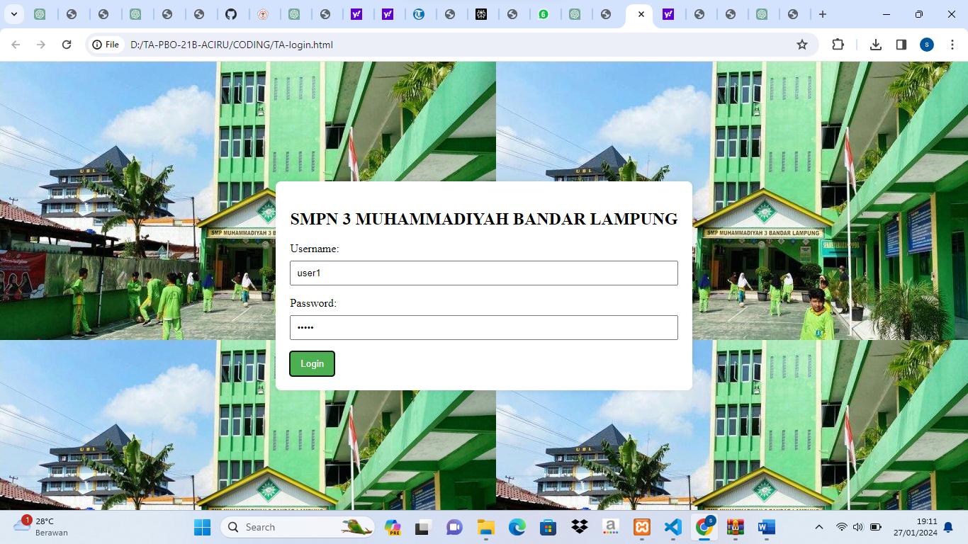1.Hasil tampilan halaman login pada Smpn 3 Muhammadiyah Bandar Lampung

* Background menggunakan gambar smpn 3 bandar lampung
* Background color berwarna hijau dan putih
* Proses validasi dapat ditambahkan sesuai kebutuhan

Misalnya, kita memiliki dua pengguna sebagai contoh

username: 'user1', password: 'pass1'

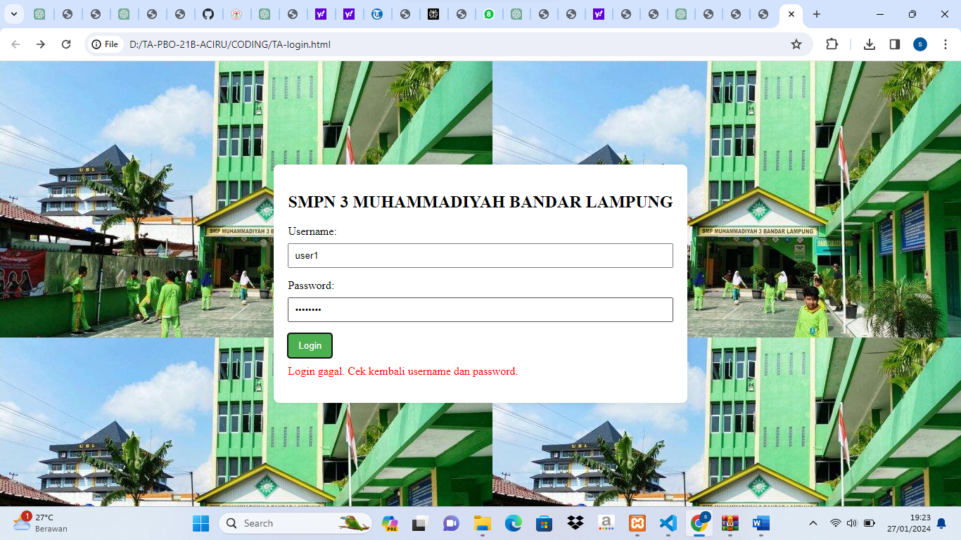username: 'user2', password: 'pass2'

2. Tampilan ketika login gagal karena salah username atau password